Материал и задания с 30.03-05.04
Провести анализ и описание кода, пройдённого на онлайн-вебинаре.
ПОДГОТОВИТЬ ПРЕЗЕНТАЦИЮ ПО ТЕМЕ
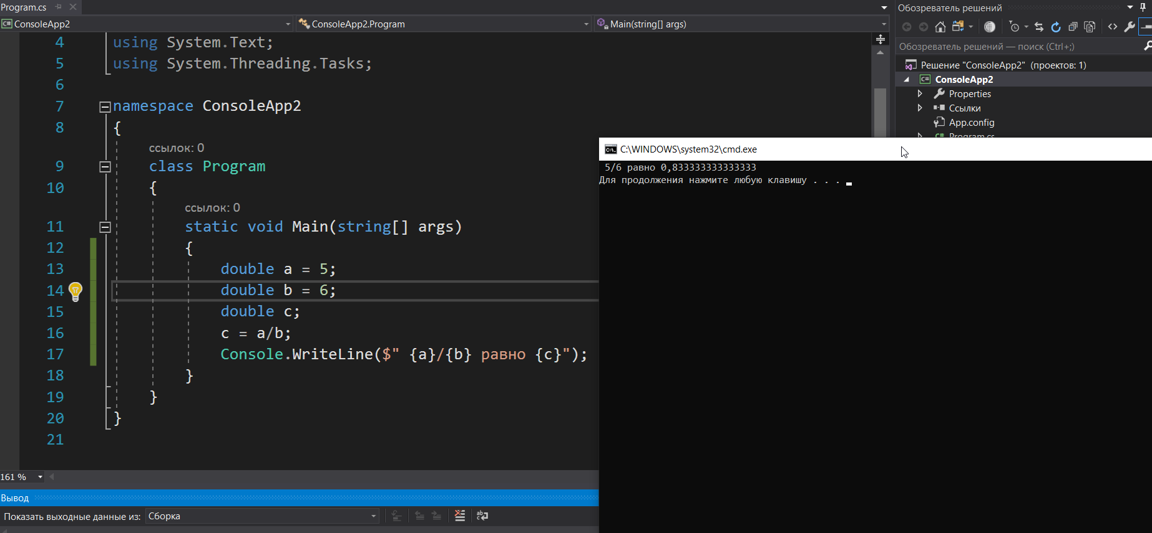
https://drive.google.com/open?id=1fyfJJ4IlRnjstuPJOUo_OVvC8HLtt_6X

Необходимо выполнить задание и отправить ответным сообщением там же.
Работа должна быть в формате MS Word
Отправить работу до 07.04.2020

В качестве подсказки и напомнания:
РАБОТА НА ОНЛАЙН ВЕБИНАРЕ

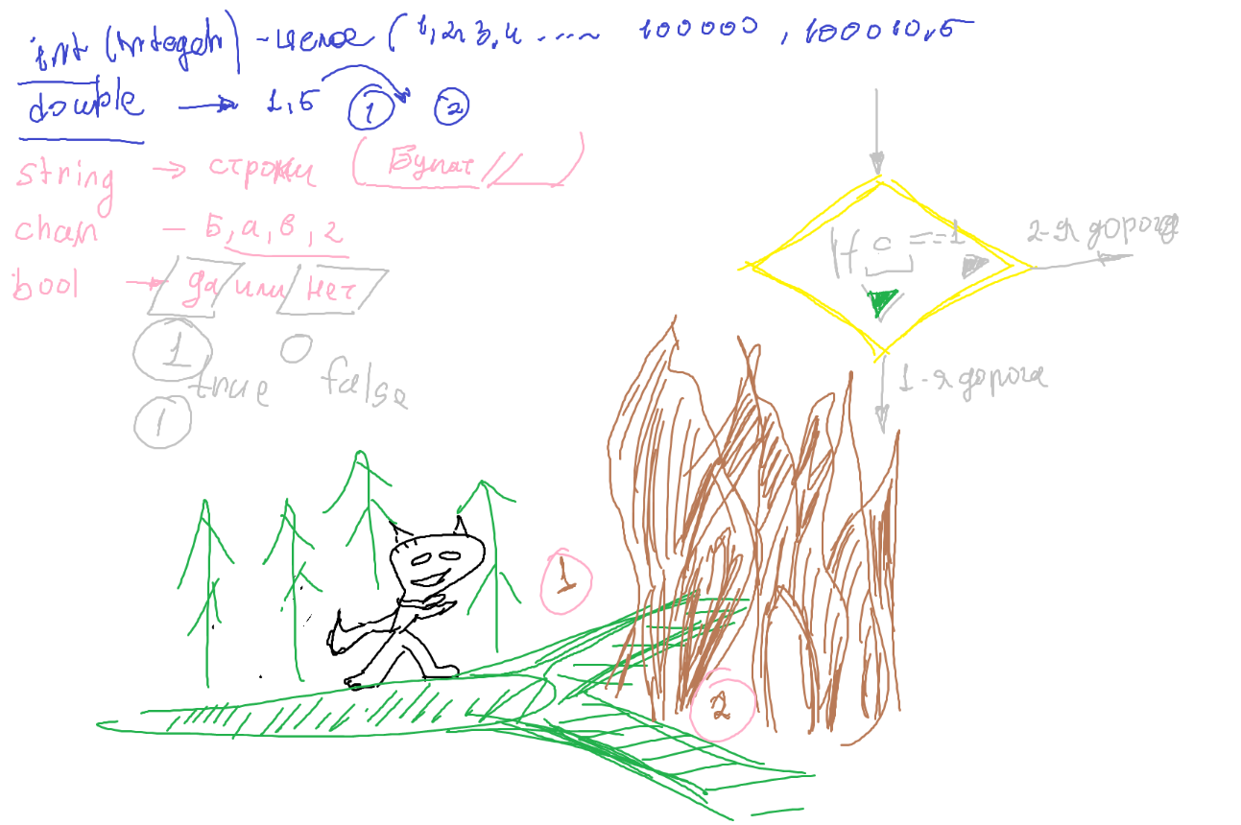

Дополнительные материалы на каждый день обучения:
https://scratch.mit.edu/projects/editor/?tutorial=getStarted
https://vk.com/technologos

